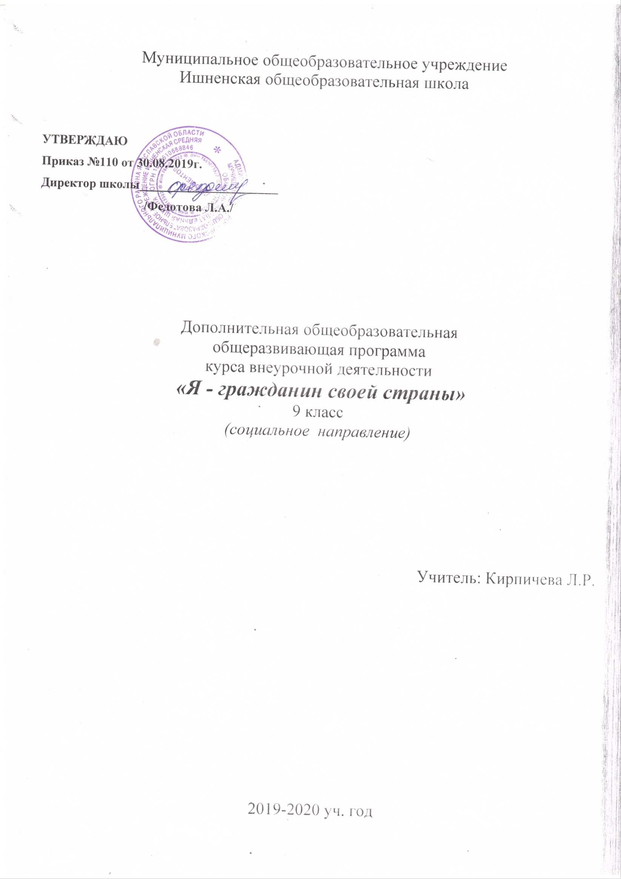

1. Результаты освоения курса внеурочной деятельности
Программа курса внеурочной деятельности «Я - гражданин своей страны» составлена в соответствии с Федеральным государственным образовательным стандартом основного общего образования.

Программа внеурочной деятельности по социальному направлению «Я - гражданин своей страны» разработана для обучающихся 9 класса, рассчитана на 35 часов.

В ходе освоения курса у обучающихся будут сформированы следующие результаты:
Личностные результаты:
• Уважение к Отечеству, к прошлому и настоящему многонационального народа России, воспитанное чувство ответственности и долга перед Родиной, идентичность с территорией, с природой России, идентификация себя в качестве гражданина России, субъективная значимость использования русского языка и языков народов России, осознание и ощущение субъективной сопричастности с судьбой российского народа).
• Осознание своей этнической принадлежности, знание истории, языка, культуры своего народа, своего края, основ культурного наследия народов России и человечества (идентичность человека с российской многонациональной культурой, сопричастность с историей народов и государств, находившихся на территории современной России).
• Осознанное, уважительное и доброжелательное отношение к истории, культуре, религии, традициям, языкам, ценностям народов России и народов мира.
• Формирование нравственных чувств и нравственного поведения, осознанного и ответственного отношения к собственным поступкам
• Ответственное отношения к учению; уважительного отношения к труду, наличие опыта участия в социально значимом труде.
• Осознание значения семьи в жизни человека и общества, принятие ценности семейной жизни, уважительное и заботливое отношение к членам своей семьи.
• Осознанное, уважительное и доброжелательное отношение к другому человеку, его мнению, мировоззрению, культуре, языку, вере, гражданской позиции. Готовность и способность вести диалог с другими людьми и достигать в нем взаимопонимания, готовность к конструированию образа партнера по диалогу, готовность к конструированию образа допустимых способов диалога.
Регулятивные УУД:
• давать эмоциональную оценку своей деятельности и деятельности других;
• определять и формулировать цель деятельности на занятии с помощью учителя;
• учиться высказывать своѐ предположение (версию) на основе работы с иллюстрацией учебника;
• учиться отличать верно, выполненное задание от неверного;
• формирование российской и гражданской идентичности на основе принятия учащимися демократических ценностей, развития толерантности жизни в поликультурном обществе, воспитания патриотических убеждений;
• освоение основных социальных ролей, норм и правил.
Познавательные УУД:
• добывать новые знания: находить ответы на вопросы, используя учебник, свой жизненный опыт и информацию, полученную на занятии; пользоваться памятками;
• перерабатывать полученную информацию: делать выводы в результате совместной работы всего класса;
• перерабатывать полученную информацию: сравнивать и группировать предметы и их образы;
• знание собственной истории (семьи, рода, фамилии) на фоне знания отечественного историко-культурного процесса;
• знание о «малой родине» (родной край: история, культура, традиции, достижения, проблемы и др.);
• знания о своем Отечестве, его истории, культуре, этносе, героических свершениях, достижениях, проблемах и др.;
• понимание сущности и особенностей российского патриотизма;
• знание содержания таких понятий и категорий, как «Отечество», «патриотизм», «патриот», «долг», «служение Отечеству», «национальные интересы», «защита Отечества» и др.;
• понимание роли, места и значения России в мировой цивилизации, самобытности и уникальности нашего общества и государства, имеющих свой путь в истории человечества;
• способность к анализу процессов и явлений, проблем и противоречий, присущих обществу и государству, понимание их причин и путей решения в интересах динамичного развития России.
Коммуникативные УУД:
• умение слушать, вести диалог в соответствии с целями и задачами общения, участвовать в коллективном обсуждении проблем и принятии решений, строить продуктивное сотрудничество со сверстниками и взрослыми, на основе овладения вербальными и невербальными средствами коммуникации, позволяющими осуществлять свободное общение на русском, родном и иностранных языках.
• уметь выразительно читать и пересказывать содержание текста;
• совместно договариваться о правилах общения и поведения в школе и на занятиях и следовать им;
• учиться согласованно, работать в группе:
• формирование компетентности в общении, включая сознательную ориентацию учащихся на позицию других людей как партнеров в общении и совместной деятельности.
• развитие навыков организации и осуществления сотрудничества с педагогами, сверстниками, родителями, старшими детьми в решении общих проблем;
• укрепление доверия к другим людям;
• развитие доброжелательности и эмоциональной отзывчивости, понимания и сопереживания другим людям;
• становление гуманистических и демократических ценностных ориентаций;
• формирование осознанного и уважительного отношения к традиционным российским религиям и религиозным организациям, к вере и религиозным убеждениям.
2. Содержание курса внеурочной деятельности с указанием форм организации и видов деятельности.
Цель программы внеурочной деятельности «Я - гражданин своей страны»: совершенствование
системы патриотического воспитания во внеурочной деятельности учащихся, обеспечивающей формирование у учащихся высокого патриотического сознания, верности Отечеству, готовности к выполнению конституционных обязанностей, духовности, нравственности на основе общечеловеческих ценностей.
Задачи программы внеурочной деятельности «Я - гражданин своей страны»:
• развитие учащихся как высоконравственных, ответственных, творческих, инициативных и компетентных граждан;
• утверждение в сознании и чувствах учащихся патриотических ценностей, взглядов и убеждений, уважения к культурному и историческому прошлому России
• формирование высоких моральных и психологических качеств детей и подростков, преданности Родине и готовности к ее защите;
• воспитание любви к семье, семейным традициям, к своей «малой» Родине через поисково-краеведческую работу;
• повышение мотивации в социальной деятельности учащихся, их коммуникативной активности;
• воспитание молодого поколения в духе уважения к Конституции Российской Федерации, Российским законам, в соответствии с нравственными и духовными ценностями общества;
• привитие учащимся чувства гордости, глубокого уважения и почитания символов Российской Федерации - Герба, Флага, Гимна, другой российской символики и исторических святынь Отечества;
• воспитание уважительного и толерантного отношения к культуре и традициям других народов;
• создание конкретных условий для проявления гражданственности, патриотизма

Направление воспитания:социальное,воспитание гражданственности, патриотизма, уважения к правам и свободам и обязанностям человека.
Виды деятельности: познавательная, туристско-краеведческая, художественное творчество, досугово-развлекательная, социальное творчество.
Формы организации внеурочной деятельности: встречис ветеранами ВОВ и труда, встречи с интересными людьми, семейные встречи, торжественные линейки, культурномассовые мероприятия, «Вахта памяти», творческие работы, конкурсы, выставки, коллективные творческие дела, часы общения, беседы, круглые столы, викторины, игры, акции, экскурсии, работа школьного музея, поисковая деятельность.

9 класс

№ п.п. | раздел | тема | Формы организации | Виды  деятельности
1. | «Профессия - ученик»  (4 часа) | «День знаний» | Торжественная линейка | Познавательная,  художественное  творчество  познавательная,  туристско-  краеведческая,  художественное  творчество.
2. |  | «Нормы и правила» | беседа
3. |  | «Закон и порядок» | Круглый стол
4. |  | « Моя жизненная позиция» | Творческая работа
5. | «Моя родина» (8 часов) | «По историческим местам» (2ч.) | Экскурсия
6. |  | «Истоки» | Конкурс творческих работ
7. |  | «Моя будущая профессия» ( 2ч) | экскурсия
8. |  | Экскурсия в службу противопожарной обороны. | экскурсия
9. |  | Участие в выставке «Творчество юных любимому городу» | Участие в выставке
10. |  | «Молодежное движение»» | Коллективное творческое дело
11. | «Я горжусь своей страной» (9 часов) | «День народного единства» | Творческая работа | познавательная,  художественное  творчество,
12. |  | «Мы помним, мы гордимся» | Экскурсия по залу Памяти
13. |  | «Ценности семьи» | Встреча с родителями
14. |  | «Я - гражданин России» | Творческая работа | социальное  творчество,  досугово  развлекательная
15. |  | «День правовой помощи» | Встреча с юристом
16. |  | «Поздравление солдату» | Акция
17. |  | «Урок мужества» | Час общения
18. |  | Оформление классного уголка «Россия - родина моя» | Коллективное творческое дело
19. |  | «День победы» | Участие в праздничных мероприятиях
20. | «Чтобы помнили» (12 часов) | «День пожилого человека» | Встреча с пожилыми людьми | познавательная,  туристско-  краеведческая,  художественное  творчество,  социальное  творчество.
21. |  | «Конкурс военной песни» | Конкурс
22. |  | «Письмо солдату» | Акция ко «Дню неизвестного солдата»
23. |  | «Их славные подвиги» | Встреча с ветеранами
24. |  | « Герои без имен.. Памяти павших» | Творческие работы, эссе
25. |  | «История одного письма» | Творческая работа
26. |  | «По страницам памяти» | Круглый стол
27. |  | «Вахта памяти»(4 ч.) | Подготовка к проведению праздничных мероприятий, посещение памятных мест, участие в вахте памяти
28. |  | «Герои победы» | Встреча с ветеранами

Тематическое планирование

№ | Тема | Кол-во часов
1. | «День знаний» | 1
2. | «Мы помним, мы гордимся» | 1
3. | «Закон и порядок»» | 1
4. | « Моя жизненная позиция» | 1
5. | «День пожилого человека» | 1
6. | «День народного единства» | 1
7. | «Моя будущая профессия» | 1
8. | «Истоки» | 1
9. | «Конкурс военной песни» | 1
10. | «По историческим местам» | 1
11. | «По историческим местам» | 1
12. | «День правовой помощи» | 1
13. | «Письмо солдату» | 1
14. | «История одного письма» | 1
15. | «Я - гражданин России» | 1
16. | «Их славные подвиги» | 1
17. | «Моя будущая профессия» | 1
18. | «Герои без имен «Памяти павших» | 1
19. | «Поздравление солдату» | 1
20. | «Нормы и правила» | 1
21. | Участие в выставке «Творчество юных любимому городу» | 1
22. | «Урок мужества» | 1
23. | «По страницам памяти» | 1
24. | Оформление классного уголка «Россия - родина моя» | 1
25. | «Ценности семьи» | 1
26. | Экскурсия в службу противопожарной обороны | 1
27. | «Вахта памяти» | 1
28. | «Вахта памяти» | 1
29. | «Вахта памяти» | 1
30. | «Вахта памяти» | 1
31. | «День победы» | 1
32. | «Герои победы» | 1
33. | «Молодежное движение» | 1
34 | «Молодежное движение» | 1
35 | Итоговое занятие | 1

Используемая литература:
- В.Г.Горбачев «Обществознание в вопросах и ответах», Брянск. «Курсив» 2009;
- Баранов Л.А. «Обществознание: полный справочник для подготовки к ГИА», М.,Ас.: Астрель, 2009.
- Антошин М.К. Герб, флаг, гимн России: изучение государственных символов РФ в школе М Айрис-пресс, 2003 г.
- Баранова И.В. Нравственные ценности. М.: Генезис, 2004 г.
- Бродовска З.В. В стране экологических загадок. Новосибирск, 2003 г.
- Газман О.С. Воспитание: цели, средства, перспектива. М.: Новое педагогическое мышление, 1989.-221 с.
- Данилюк А.Я. и др. Концепция духовно-нравственного развития и воспитания личности гражданина России // Вестник образования. - 2009. - №17. - 9-13 с.
- Жиренко О.Е. Внеклассные мероприятия. М.: Вако, 2007 г.
- .Концепция патриотического воспитания граждан РФ // Воспитание школьников. - 2005. - №1. -147 с.
- Концепция духовно-нравственного воспитания российских школьников. М.: Просвещение, 2009. - 35 с.
- Круглое, Ю.Г. Русские народные загадки, пословицы, поговорки. М.: Просвещение, 1990 г.
- Лизинский В.М. Проект программы гражданского и патриотического воспитания // Научно-методический журнал зам. директора по воспитательной работе. - 2006. - №3. - 40 с.
- Молодова Л.М Экологические праздники для детей. Минск: Асар, 1999 г.
- . О воспитательном компоненте Федерального государственного образовательного стандарта второго поколения // Воспитание школьников. - 2009. - №8 -10-16 с.
- Перекатьева О.В. Сценарии школьных праздников- Ростов-на-Дону, 20С1 г.
- . Богданова Е.В., Кондукова Н.В., Хребтова Е.В. Программа духовно- нравственного развития и воспитания обучающихся на ступени начального и среднего общего образования. - Белове: -2010. - 48—49с, 19.
- .Закон РФ «Об образовании»;
- .Конституция Российской федерации
- (Ст.1,10,17,15,19,32,43,50,51,52);
- Семейный кодекс РФ. Раздел 4 « Права и обязанности родителей и детей».
- Закон об основных гарантиях прав ребёнка.
- .Федеральный государственный образовательный стандарт.
- Декларация прав и свобод человека.
- Конвенция ООН о правах ребёнка.
- Концепция духовно-нравственного развития и воспитания личности гражданина России.

